Clasificación multietiqueta de anomalías de rodilla con
CNN 2.5D y supervisión débil multilingüe
Chilón Cruzado Josué
Concepción Tiza Miguel Ángel
Neyra Dianderas Enzo Israel
Tello Guerra Omar Salvador
Alexander Vladimir Paco Cornejo
Universidad Nacional de Ingeniería (UNI)
Unidad de Posgrado
Facultad de Ingeniería Industrial y de Sistemas
Lima, Perú
Abstract
Se ejecutó una comparación factorial de ocho variantes de clasificación de doce
hallazgos con CNN propia y ResNet-50, BCE/focal y dos tratamientos del ruido
textual. Los 600 estudios incluyen 58 expertos reservados para evaluación. El AUC
macro oficial quedó definido para las doce etiquetas. El baseline previamente fijado
obtuvo AUC macro de doce etiquetas 0.578 sobre 12 etiquetas y F1 macro 0.361.
Se auditaron predicciones y checkpoints y se generaron explicaciones para tres
hallazgos. La muestra pequeña, el ruido lingüístico y una única semilla limitan las
conclusiones.
1. Motivación y trabajos relacionados
Las imágenes y los reportes de RSNA constituyen fuentes complementarias de supervisión [5]. Una
etiqueta ausente en el reporte no implica que un radiólogo haya descartado el hallazgo. El objetivo es
evaluar cuánto afecta esta diferencia a la clasificación, manteniendo independiente la selección del
modelo respecto de los estudios expertos.
ResNet introduce conexiones residuales para facilitar la optimización de redes profundas [1]. Se utiliza
su implementación oficial como backbone preentrenado y se implementa una cabeza multietiqueta
propia. Focal loss reduce la contribución de ejemplos fáciles [3]; aquí se adapta a doce salidas binarias,
con pesos por frecuencia calculados únicamente en entrenamiento. La supervisión débil requiere
distinguir entre reglas, abstenciones y etiquetas verificadas [6]; este trabajo no implementa el modelo
generativo de Snorkel. Grad-CAM proporciona una visualización de la sensibilidad espacial [7], sin
establecer que las regiones activadas tengan significado clínico causal.
2. Datos y separación experimental
Se validaron 4407 estudios y 24371 descriptores. La muestra efectiva tiene 434 estudios de entrena-
miento, 108 de validación débil y 58 expertos. Se comprobaron hashes, identificadores y decodifica-
ción de 22954 DICOM. La caché coincide byte a byte con sus originales. Planos: {’Sagittal’: 600}.
Grupos de escritura de la muestra: {’Latin/mixed’: 532, ’Greek’: 65, ’Cyrillic’: 3}.
El esquema observado en los CSV contiene 4 407 estudios y 58 estudios con doce etiquetas binarias
completas. Se seleccionan hasta 600 estudios: todos los expertos y una muestra de reportes compati-
bles con el léxico. La selección usa una puntuación de rareza multietiqueta y semilla 42; no garantiza
Preprint.
positivos para etiquetas sin evidencia textual. Las particiones se realizan por StudyInstanceUID;
ningún corte de un estudio se distribuye entre entrenamiento, validación y evaluación.
Los estudios no expertos se dividen en entrenamiento y validación débil, aproximadamente 80/20.
La versión final asigna cuotas de positivos por etiqueta a validación, conservando evidencia positiva
en entrenamiento. Una primera ejecución utilizó una asignación por rareza que dejó Lateral OA
sin positivos débiles en entrenamiento (0 frente a 14 en validación). Se conservó esa ejecución,
se corrigió la partición usando exclusivamente etiquetas débiles y se repitió toda la matriz. Los
mismos 58 expertos se evaluaron en ambas ejecuciones; la cohorte final no constituye una nueva
prueba externa nunca consultada. Las cuotas no se ajustaron por resultados expertos. Los expertos se
utilizan exclusivamente para evaluación y para medir el acuerdo de las reglas fijadas previamente.
No se cambia el léxico, el umbral ni los hiperparámetros tras observar esa evaluación. Los CSV
no proporcionan un identificador de paciente transversal. La auditoría de los PatientID disponibles
en DICOM no detectó intersecciones entre particiones, pero su carácter anonimizado no permite
garantizar independencia de personas reales entre estudios.
Se prefiere una serie sagital sensible a líquido con supresión grasa. Cualquier alternativa queda
registrada. Los DICOM se ordenan por geometría y se verifican orientación, identificadores y
discontinuidades. La alternativa basada en InstanceNumber genera una advertencia. Se aplica la
transformación de modalidad, corrección MONOCHROME1 y escalado por percentiles 0.5/99.5 del
volumen. Se toman ocho grupos de tres cortes contiguos, redimensionados a 224 × 224. Los tres
cortes actúan como canales de entrada; no representan color RGB real.
3. Extracción y tratamiento de ruido
El léxico cubre términos en inglés, español, francés, alemán, neerlandés, portugués, italiano, turco,
griego, búlgaro, croata, chino y tailandés. Es una cobertura de vocabulario, no una demostración de
competencia lingüística equivalente. Las cláusulas, entidades vecinas y ventanas locales limitan el
alcance de las negaciones. Incertidumbre o afirmaciones contradictorias producen abstención. Una
afirmación explícita recibe peso 0.9; una etiqueta no mencionada en un reporte compatible recibe 0.2;
un reporte sin entidades reconocidas queda completamente enmascarado. Estos valores son pesos
heurísticos, no probabilidades calibradas.
La tasa de desacuerdo se calcula por etiqueta entre predicciones textuales comparables y etiquetas
expertas, junto con su cobertura. Se presenta por separado para todas las reglas y para confianza
≥ 0,8. El grupo de escritura del texto sirve para auditar cobertura y no se interpreta como idioma o
centro de origen.
4. Arquitecturas y pérdidas
La CNN propia tiene cuatro bloques Conv–GroupNorm–ReLU–MaxPool con 32, 64, 128 y 256 cana-
les. Tras el pooling global se aplica dropout 0.2 y una capa lineal de doce logits. La implementación
contiene 391 980 parámetros entrenables. La alternativa usa ResNet-50 con pesos ImageNet locales y
ajusta todo el backbone. Su encoder y cabeza suman 23 532 620 parámetros entrenables; se usan los
pesos oficiales ImageNet V2 de torchvision, verificados mediante su SHA-256. En ambos casos se
promedian los logits de los ocho grupos y se aplica sigmoid por etiqueta.
Con mij como peso de supervisión y yij como etiqueta observada:
(1)
Para focal loss se multiplica cada término por αt,j(1 − pt,ij)2. Los pesos positivos se calculan como
1 − prevalenciaj y se limitan al intervalo [0,1, 0,9]. En la variante filtrada, la prevalencia se calcula
después de excluir las etiquetas de confianza inferior a 0.8. La alternativa de alta confianza conserva
únicamente etiquetas con confianza ≥ 0,8; el filtro se aplica por etiqueta. Se excluiría un estudio
totalmente sin supervisión; en esta ejecución se conservan los 434 estudios de entrenamiento y los
108 de validación. Para sinovitis, el filtro deja 140 etiquetas observadas en entrenamiento, todas
positivas: no aporta negativos explícitos para ese hallazgo y no equivale a supervisión limpia.
2
5. Protocolo experimental
La matriz factorial comprende dos arquitecturas, dos pérdidas y dos estrategias de ruido: ocho ex-
perimentos. Todos usan semilla 42, AdamW [4], tasa 3 × 10−4, weight decay 10−4, batch 4, hasta
50 épocas y parada temprana con paciencia 10 sobre pérdida de validación débil. Los checkpoints
incluyen optimizador, AMP, generadores y estados aleatorios. La repetibilidad numérica entre hard-
ware y versiones deberá verificarse; una semilla no la garantiza. La pérdida de cada época promedia
por estudio las pérdidas normalizadas de sus minibatches; la validación mantiene orden fijo. No se
aplican aumentos de imagen en esta comparación base.
El umbral de clasificación 0.5 se fija antes de evaluar como baseline simétrico. Se reportan precisión,
recall, F1 y AUC por etiqueta. El AUC macro oficial se informa solamente si las doce etiquetas
tienen ambas clases; un promedio parcial se identifica explícitamente y no sustituye la métrica oficial.
Precisión, recall y F1 usan la convención zero_division=0; un cero por ausencia de predicciones
positivas se interpreta junto con el soporte, no como evidencia de rendimiento estable. El análisis de
prevalencia documenta las etiquetas poco frecuentes y la comparación focal/BCE mide una estrategia
de mitigación. La pequeña evaluación experta limita especialmente las estimaciones de hallazgos
raros.
6. Resultados e interpretabilidad
Tabla 1: Ocho variantes con el mismo conjunto experto. ND no se sustituye por el promedio parcial.
Tabla 2: Baseline CNN/BCE/ponderación fijado previamente. Evaluación de 58 estudios, umbral 0,5.
3
Variante | Épocas | Mejor | AUC 12 | AUC parcial | F1 macro
CNN/bce/pond. | 48 | 38 | 0.5776 | 0.5776 | 0.3610
CNN/bce/filtro | 23 | 13 | 0.5130 | 0.5130 | 0.4535
CNN/focal/pond. | 29 | 19 | 0.5723 | 0.5723 | 0.4961
CNN/focal/filtro | 23 | 13 | 0.5204 | 0.5204 | 0.4253
ResNet/bce/pond. | 12 | 2 | 0.6189 | 0.6189 | 0.3614
ResNet/bce/filtro | 11 | 1 | 0.6020 | 0.6020 | 0.4513
ResNet/focal/pond. | 12 | 2 | 0.6199 | 0.6199 | 0.5056
ResNet/focal/filtro | 12 | 2 | 0.5877 | 0.5877 | 0.4863

Hallazgo | Positivos | AUC | Precisión | Recall | F1
ACL | 24 | 0.6777 | 0.5000 | 0.7500 | 0.6000
MCL | 9 | 0.5646 | 0.1667 | 0.5556 | 0.2564
Medial Meniscus | 26 | 0.5385 | 0.4182 | 0.8846 | 0.5679
Lateral Meniscus | 23 | 0.4348 | 0.2857 | 0.0870 | 0.1333
Medial OA | 15 | 0.6605 | 1.0000 | 0.0667 | 0.1250
Lateral OA | 11 | 0.7331 | 0.0000 | 0.0000 | 0.0000
PF OA | 21 | 0.6718 | 1.0000 | 0.0476 | 0.0909
Effusion | 35 | 0.5478 | 0.6034 | 1.0000 | 0.7527
Synovitis | 27 | 0.4946 | 0.4694 | 0.8519 | 0.6053
Baker’s | 12 | 0.5236 | 0.2432 | 0.7500 | 0.3673
Contusion | 19 | 0.6167 | 0.3600 | 0.9474 | 0.5217
Fracture | 18 | 0.4681 | 0.2593 | 0.3889 | 0.3111

Tabla 3: Positivos y porcentaje sobre 434 estudios de entrenamiento, incluidas abstenciones en el
denominador. La ausencia de mención recibe peso 0,2; no es negación experta. Filtro obs. cuenta
etiquetas observadas, no estudios.
Tabla 4: Comparación diagnóstica de reglas congeladas con los 58 expertos; observados/58 expresa
cobertura.
Tabla 5: Cobertura del extractor en todos los 4.349 reportes no expertos. Escritura no identifica idioma
ni centro; Thai tiene solo tres casos.
4
Hallazgo | Train + ( %) | Val + | Gold + | Filtro obs. | Filtro +
ACL | 143 (32.9 %) | 42 | 24 | 226 | 143
MCL | 102 (23.5 %) | 39 | 9 | 189 | 102
Medial Meniscus | 158 (36.4 %) | 47 | 26 | 222 | 158
Lateral Meniscus | 127 (29.3 %) | 41 | 23 | 233 | 127
Medial OA | 35 (8.1 %) | 12 | 15 | 51 | 35
Lateral OA | 10 (2.3 %) | 4 | 11 | 36 | 10
PF OA | 45 (10.4 %) | 18 | 21 | 123 | 45
Effusion | 282 (65.0 %) | 77 | 35 | 318 | 282
Synovitis | 140 (32.3 %) | 41 | 27 | 140 | 140
Baker’s | 145 (33.4 %) | 43 | 12 | 206 | 145
Contusion | 129 (29.7 %) | 39 | 19 | 146 | 129
Fracture | 124 (28.6 %) | 42 | 18 | 182 | 124

Hallazgo | Todas obs. | Desacuerdo | Filtro obs. | Desacuerdo
ACL | 50 | 0.1600 | 28 | 0.0714
MCL | 53 | 0.0755 | 21 | 0.1429
Medial Meniscus | 54 | 0.3704 | 21 | 0.1905
Lateral Meniscus | 52 | 0.2885 | 16 | 0.1250
Medial OA | 54 | 0.2407 | 5 | 0.2000
Lateral OA | 54 | 0.2037 | 1 | 0.0000
PF OA | 54 | 0.3333 | 16 | 0.1875
Effusion | 53 | 0.3962 | 45 | 0.3111
Synovitis | 54 | 0.3148 | 15 | 0.2667
Baker’s | 54 | 0.1852 | 19 | 0.3158
Contusion | 51 | 0.2941 | 15 | 0.4667
Fracture | 49 | 0.1429 | 18 | 0.1667

Escritura | Reportes débiles | Compatibles | Cobertura
Latin/mixed | 3811 | 3488 | 0.9152
Cyrillic | 217 | 209 | 0.9631
Greek | 318 | 239 | 0.7516
Thai | 3 | 3 | 1.0000

En esta evaluación se dispone de AUC para 12 de los doce hallazgos. El AUC macro de doce
etiquetas de las variantes varía entre 0.513 y 0.620; F1 macro varía entre 0.361 y 0.506. Estos
intervalos describen la matriz ejecutada y no son intervalos de confianza. No se elige una variante
para despliegue por estos resultados de evaluación. Las curvas muestran el criterio aplicado para
elegir cada checkpoint; no se comparan los valores absolutos de BCE y focal como si fueran la misma
escala. Comparaciones pareadas por arquitectura y tratamiento del ruido: CNN/bce/pond.: diferencia
focal menos BCE de AUC -0.005 y de F1 macro +0.135; CNN/bce/filtro: diferencia focal menos
BCE de AUC +0.007 y de F1 macro -0.028; ResNet/bce/pond.: diferencia focal menos BCE de AUC
+0.001 y de F1 macro +0.144; ResNet/bce/filtro: diferencia focal menos BCE de AUC -0.014 y de
F1 macro +0.035. Con una semilla y una cohorte experta pequeña, estas diferencias no establecen
superioridad general. La mitigación del desbalance debe evaluarse por hallazgo y soporte, incluyendo
posibles pérdidas de precisión al elevar recall. El umbral 0,5 permanece fijo aun cuando una variante
produce probabilidades mal calibradas. La distribución tras el filtro explica qué etiquetas conservan
positivos y negativos explícitos; no se interpreta el filtrado como limpieza perfecta. Las figuras 1–3
presentan la discriminación y las curvas completas.
Medial OA y Lateral OA tienen respectivamente 35/434 (8.1 %) y 10/434 (2.3 %) positivos débiles
en entrenamiento. En ResNet con ponderación, cambiar BCE por focal eleva el recall experto de
Medial OA de 0.133 a 0.867 y F1 de 0.222 a 0.473, mientras la precisión baja de 0.667 a 0.325. Para
Lateral OA, recall pasa de 0 a 0.182 y F1 de 0 a 0.222, pero AUC disminuye de 0.683 a 0.644. Esta
mitigación modifica el compromiso al umbral fijo; no mejora uniformemente la discriminación de
hallazgos raros. Los soportes expertos de 15 y 11 positivos limitan la estabilidad de estas cifras.
El baseline cualitativo de la figura 4 se fija como CNN propia, BCE y ponderación, evitando
seleccionarlo por el conjunto experto. Los mapas se calculan respecto del logit de cada hallazgo y
muestran el grupo de cortes con mayor activación media. En los tres casos mostrados, la probabilidad
supera 0.5 y la etiqueta experta es positiva; esto no hace que su localización sea correcta. La inspección
gráfica del caso LCA muestra una respuesta amplia y zonas periféricas, sin un foco que permita
atribuir inequívocamente la señal al ligamento. En menisco medial, la respuesta cubre de forma difusa
el tejido visible y no delimita una región meniscal selectiva. En derrame, los focos destacados son
periféricos e incluyen fondo fuera del tejido; tampoco ofrecen evidencia convincente de localización
del hallazgo. La heurística de máximo promedio seleccionó grupos extremos: 7 para LCA y 0
para menisco y derrame, en índices de 0 a 7. Este criterio puede privilegiar extensión del mapa
y fondo en lugar de una estructura relevante; es una limitación del protocolo de visualización, no
una localización clínica validada. Los ocho mapas por caso se conservan en archivos NPZ para
permitir revisar el volumen muestreado completo. Estas observaciones son exploratorias: no hay
regiones objetivo anotadas, métricas de localización ni revisión radiológica profesional registrada.
La resolución del último bloque de la CNN es 14 × 14; interpolar a 224 × 224 suaviza el mapa sin
añadir precisión anatómica. El color se normaliza por grupo de cortes, por lo que su intensidad no
compara causalmente los tres hallazgos. Una evaluación posterior debería confrontar cada mapa con
regiones marcadas por un especialista y añadir falsos positivos y falsos negativos, sin cambiar esta
evaluación final ni seleccionar ejemplos por apariencia.
7. Discusión, sesgo y limitaciones
La calidad de supervisión depende de la cobertura del léxico, abreviaturas y alcance de la negación.
La identificación de una escritura no equivale a determinar el idioma: el grupo latino reúne varias
lenguas y textos mixtos. Incluso cuando una entidad se reconoce, una construcción coordinada, una
negación distante, terminología local o un matiz de incertidumbre pueden producir errores. Una
traducción literal tampoco demuestra equivalencia de criterios clínicos. El desacuerdo de las reglas
debe leerse junto con la cobertura: una regla selectiva puede aparentar mejor acuerdo al abstenerse en
los casos difíciles. Los 58 expertos no permiten validar de forma sólida todas las combinaciones de
idioma, centro y hallazgo; los CSV no identifican de manera fiable los 16 centros ni su geografía.
La selección por rareza busca cobertura de positivos y modifica la distribución respecto al universo
de estudios. Las métricas no son estimaciones de prevalencia poblacional, y el filtrado adicional por
confianza puede concentrar ciertos estilos de reporte. Las imágenes asociadas a textos con menor
cobertura tienen menos supervisión, de modo que una desigualdad lingüística puede convertirse en
desigualdad de aprendizaje visual. La ponderación preserva evidencia de baja confianza, pero también
5
introduce falsos negativos al tratar la ausencia de mención como un negativo débil. El filtro elimina
esa evidencia y puede dejar hallazgos con muy pocos negativos explícitos.
El riesgo de despliegue consiste en aprender correlaciones de adquisición y de anotación. Una norma-
lización por volumen no elimina diferencias de equipos, secuencias o poblaciones. Son necesarias
etiquetas expertas adicionales estratificadas por idioma y centro, auditoría de negación por hablantes
competentes y evaluación externa con revisión profesional. El presente ejercicio no acredita un
sistema apto para uso clínico. Los mapas de activación ofrecen indicios espaciales y no sustituyen esa
revisión. Una normalización uniforme no elimina diferencias entre protocolos de adquisición. Usar
una sola serie y un muestreo 2.5D puede omitir hallazgos visibles en otros planos. La validación débil
comparte el mecanismo de ruido con entrenamiento y puede favorecer las mismas reglas erróneas. El
análisis de acuerdo es diagnóstico y no mide sensibilidad clínica en una población independiente.
Los reportes y las imágenes permanecen en el equipo local; no se publican con el código.
8. Reproducibilidad y trabajo pendiente
El cierre se verifica con el comando compartido del examen:
python parcial/compartido/scripts/run_exam.py closure --tests.
La configuración científica original se conserva en el archivo.
La base verificada es main@0dc2fd2; el repositorio del curso es:
https://github.com/miguelsff/maestria-ia-uni-ciclo-2-redes-neuronales
El notebook se ejecuta leyendo los resultados persistidos, con los flags de entrenamiento desactivados.
La caché local de Docker contiene copias de las series elegidas verificadas por SHA-256; los originales
se mantienen montados en solo lectura. Las métricas se recalculan a partir de las predicciones
persistidas; esta auditoría no repite inferencia. Se verifica la selección del checkpoint contra las curvas
registradas. La prueba de reanudación verifica igualdad exacta de los parámetros con una ejecución
continua, en un fixture controlado; no demuestra igualdad entre versiones o equipos distintos.
Tabla 6: Tiempo de entrenamiento y evaluación, y máximo de memoria asignada por PyTorch; no
equivalen al consumo total del dispositivo.
Las guías de habilidades procedimentales orientaron la preparación y la evaluación [2]; no constituyen
validación experimental. La autoría corresponde a los cinco integrantes del grupo.
La revisión técnica, visual y de edición queda registrada en los recibos de cierre.
No se registra validación clínica ni revisión radiológica profesional.
9. Conclusiones
La matriz factorial muestra que arquitectura, pérdida y tratamiento del ruido afectan de forma distinta
la discriminación y las decisiones al umbral fijo. Focal mejora algunos recalls de hallazgos raros
a costa de precisión, sin una ventaja uniforme en AUC. El filtrado elimina supervisión incierta
pero también puede eliminar todos los negativos explícitos de una etiqueta. Los resultados sobre
58 expertos reutilizados, una sola semilla y mapas sin validación de localización sustentan una
comparación exploratoria, no una recomendación clínica ni una selección de modelo para despliegue.
6
Variante | Segundos | VRAM tensor GiB
CNN/bce/pond. | 115.5191 | 1.0720
CNN/bce/filtro | 54.7096 | 1.0738
CNN/focal/pond. | 70.3960 | 1.0730
CNN/focal/filtro | 56.4852 | 1.0738
ResNet/bce/pond. | 67.0683 | 1.7379
ResNet/bce/filtro | 60.8994 | 1.7352
ResNet/focal/pond. | 68.6879 | 1.7352
ResNet/focal/filtro | 68.8144 | 1.7352

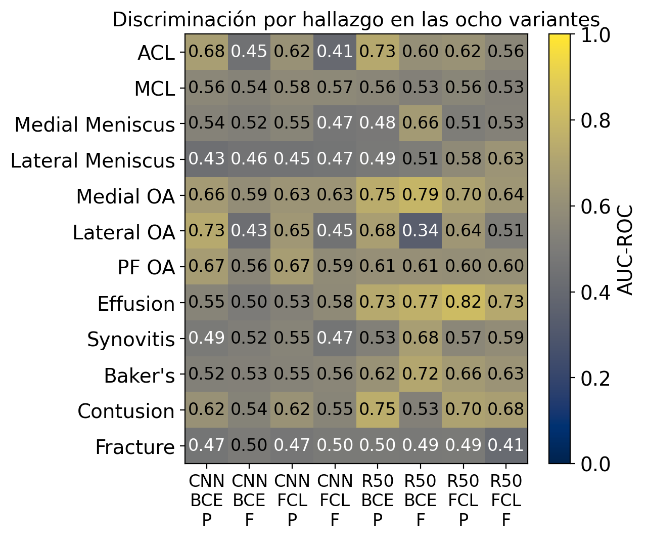
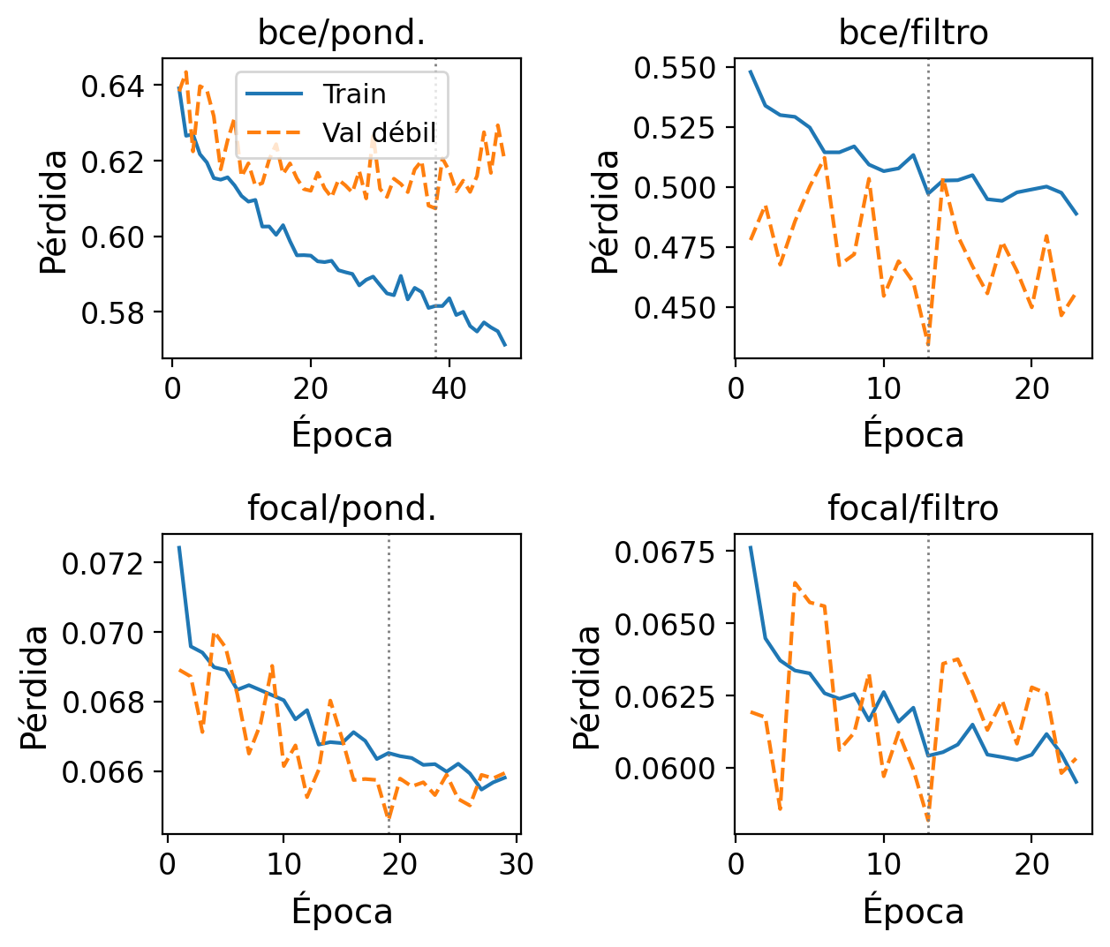
Figura 1: AUC por hallazgo y variante: CNN propia y R50 (ResNet-50); FCL: focal; P: ponderación;
F: filtro. Las cifras y ND también están disponibles en metrics_all_labels.csv.
Figura 2: Curvas completas de la CNN propia. La línea vertical marca el checkpoint elegido. Las
escalas dependen de la pérdida y no deben compararse como una misma magnitud.
7
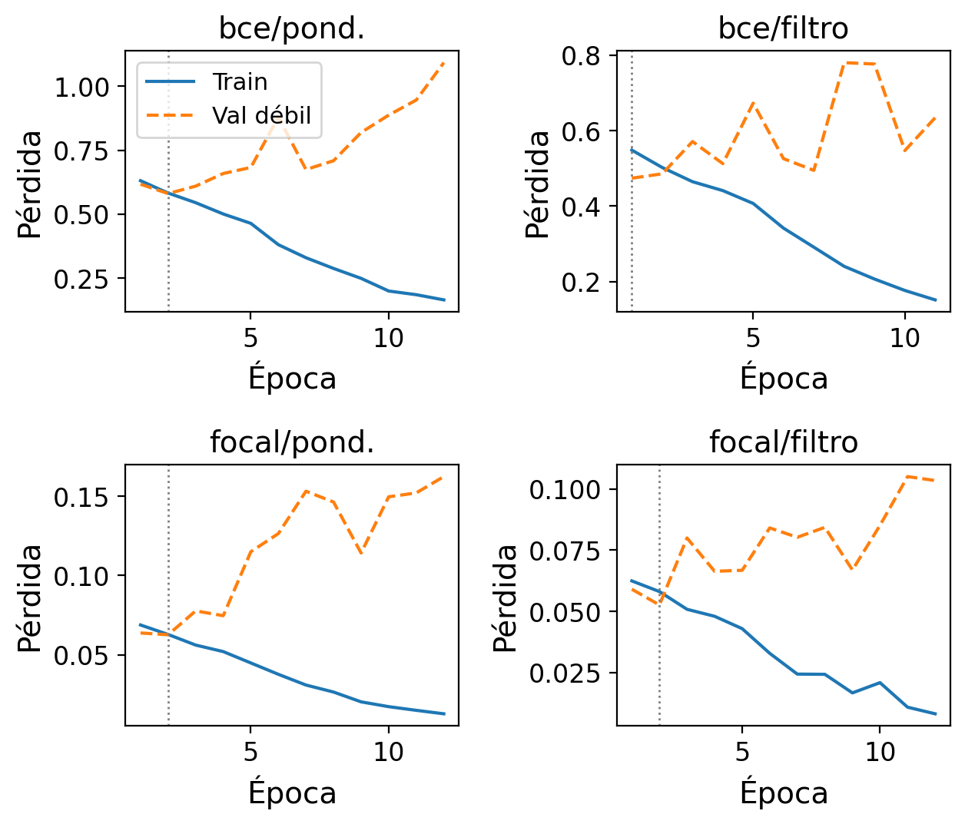
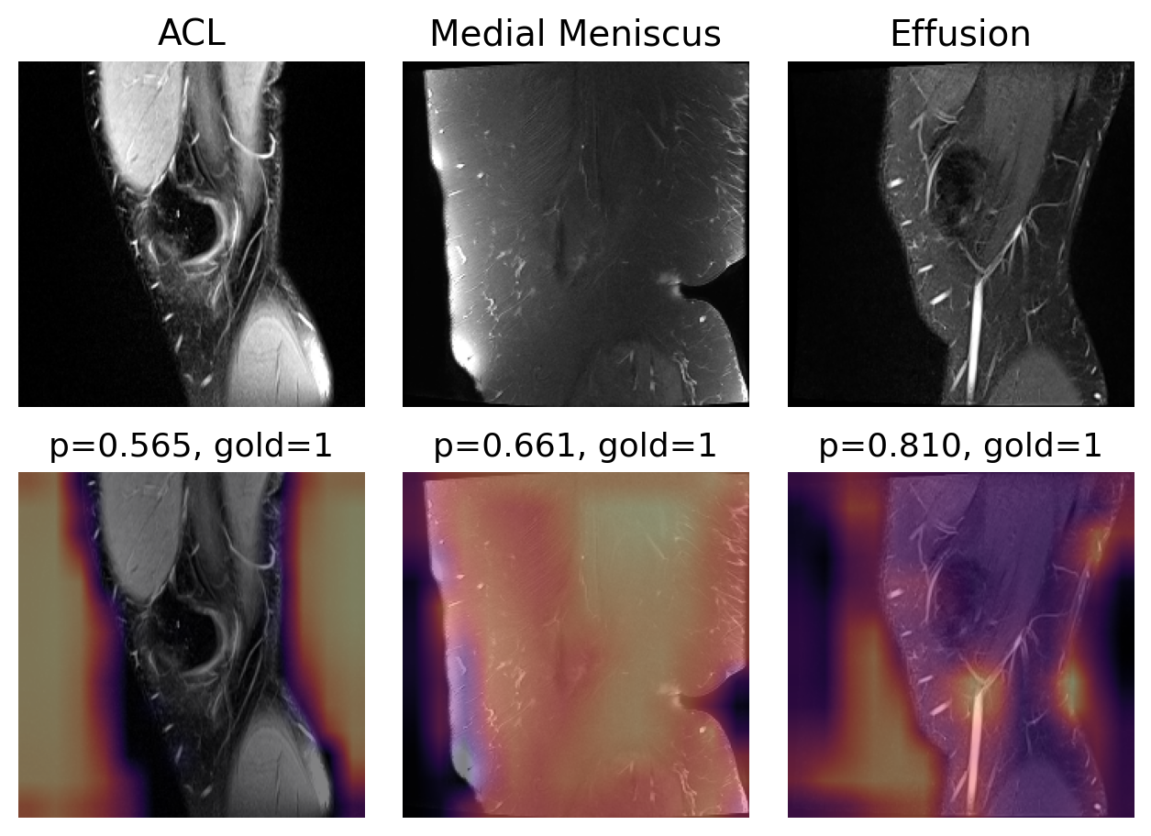
Figura 3: Curvas completas de ResNet-50. La selección utiliza únicamente pérdida de validación
débil, con paciencia de diez épocas.
Figura 4: Grad-CAM del baseline para tres positivos expertos, con probabilidades al umbral fijo.
Casos fijados por orden del manifiesto; no elegidos por apariencia ni por acierto.
8
Referencias
[1] Kaiming He, Xiangyu Zhang, Shaoqing Ren, and Jian Sun. Deep residual learning for image
recognition. In CVPR, 2016. https://arxiv.org/abs/1512.03385.
[2] Timothy Kassis, Vinayak Agarwal, Yuhuan He, Darshil Patel, and Aubrey M. Brueckner.
Scientific agent skills: A library of procedural knowledge for research agents, 2026. https:
//arxiv.org/abs/2609.00065.
[3] Tsung-Yi Lin, Priya Goyal, Ross Girshick, Kaiming He, and Piotr Dollár. Focal loss for dense
object detection. In ICCV, 2017. https://arxiv.org/abs/1708.02002.
[4] Ilya Loshchilov and Frank Hutter. Decoupled weight decay regularization. In ICLR, 2019.
https://arxiv.org/abs/1711.05101.
[5] Radiological Society of North America. Rsna knee abnormality detection: Data. https:
//www.kaggle.com/competitions/rsna-knee-abnormality-detection/data, 2026.
[6] Alexander Ratner, Stephen H. Bach, Henry Ehrenberg, Jason Fries, Sen Wu, and Christopher Ré.
Snorkel: Rapid training data creation with weak supervision, 2017. https://arxiv.org/abs/
1711.10160.
[7] Ramprasaath R. Selvaraju, Michael Cogswell, Abhishek Das, Ramakrishna Vedantam, Devi
Parikh, and Dhruv Batra. Grad-cam: Visual explanations from deep networks via gradient-based
localization. In ICCV, 2017. https://arxiv.org/abs/1610.02391.
9

